TRƯỜNG ĐẠI HỌC KINH TẾ - ĐHQGHN

Khoa Kế toán – Kiểm toán


BÀI TẬP LỚN CUỐI KỲ
HỌC PHẦN: KHAI THÁC DỮ LIỆU DOANH NGHIỆP

Giảng viên hướng dẫn | TS. Đậu Hoàng Hưng
Sinh viên thực hiện | Nguyễn Thị Hải Vân
Ngày tháng năm sinh | 22/09/2004
Mã sinh viên | 22050912
Lớp | QH-2022-E KTKT 4

HÀ NỘI – THÁNG 1 NĂM 2024

- Thực hiện
Phần 1: Làm sạch dữ liệu
Chi tiết các bước
# Xử lý dữ liệu (làm sạch dữ liệu)
import pandas as pd
import matplotlib.pyplot as plt
import os
# Xác định thư mục người dùng (thư mục Downloads)
user_directory = os.path.expanduser("~")

# Đường dẫn đến file Excel trong thư mục Downloads
input_file = os.path.join(user_directory, 'Downloads', 'Bài tập lớn KTDL DN_Dữ liệu gốc.xlsx')

# Tải dữ liệu từ file Excel
dataframes = pd.read_excel(input_file, sheet_name=None, engine='openpyxl')

# Lấy sheet đầu tiên (giả sử đây là sheet cần thiết)
df = dataframes[list(dataframes.keys())[0]]

# Hiển thị vài dòng đầu để hiểu cấu trúc dữ liệu
print(df.head())

# Kiểm tra các giá trị thiếu, dòng trùng và dữ liệu không hợp lệ trong các cột chỉ định
missing_values = df[['Order Date', 'Ship Date', 'Product Name', 'Category']].isnull().sum()
duplicate_rows = df.duplicated().sum()
invalid_dates = {
'Order Date': pd.to_datetime(df['Order Date'], errors='coerce').isnull().sum(),
'Ship Date': pd.to_datetime(df['Ship Date'], errors='coerce').isnull().sum()
}

# In kết quả
print("Missing values:")
print(missing_values)
print("Number of duplicate rows:", duplicate_rows)
print("Invalid dates:")
print(invalid_dates)

# Chuẩn hóa cột 'Tỉnh Thành' (ví dụ chuẩn hóa tên)
df['Tỉnh Thành'] = df['Tỉnh Thành'].str.strip().str.title()

# Chuyển đổi 'Order Date' và 'Ship Date' sang định dạng datetime
df['Order Date'] = pd.to_datetime(df['Order Date'], format='%Y-%m-%d', errors='coerce')
df['Ship Date'] = pd.to_datetime(df['Ship Date'], format='%Y-%m-%d', errors='coerce')

# Tạo các trường mới
df['Delivery Time'] = (df['Ship Date'] - df['Order Date']).dt.days
df['Year-Month'] = df['Order Date'].dt.to_period('M')

# Hiển thị dữ liệu đã được cập nhật
print(df.head())

# Tính tổng doanh thu theo ngày ('Order Date')
sales_trend = df.groupby('Order Date')['Sales'].sum().reset_index()

# Vẽ đồ thị xu hướng doanh thu theo thời gian
plt.figure(figsize=(12, 6))
plt.plot(sales_trend['Order Date'], sales_trend['Sales'], label='Sales Trend', color='blue')
plt.title('Trend of Sales Over Time (Based on Order Date)', fontsize=14)
plt.xlabel('Order Date', fontsize=12)
plt.ylabel('Total Sales', fontsize=12)
plt.grid(True)
plt.legend()
plt.tight_layout()
plt.show()

# Xuất dữ liệu đã làm sạch và cập nhật vào file Excel mới
output_file = os.path.join(user_directory, 'Downloads', 'Bài tập lớn KTDL DN_Dữ liệu gốc_cleaned.xlsx')
df.to_excel(output_file, index=False)

print("Data has been exported to", output_file)
Kết quả
Row ID Order ID Order Date Ship Date Ship Mode Customer ID \
0 4102 US-2019-102288 2019-06-23 2020-06-19 TNT ZC-21910
1 9293 CA-2019-124114 2019-03-02 2020-03-02 DHL RS-19765
2 8659 CA-2018-168361 2018-06-25 2019-06-21 TNT KB-16600
3 4712 CA-2016-112403 2016-03-31 2017-03-31 DHL JO-15280
4 2107 US-2016-152723 2016-09-26 2017-09-26 DHL HG-14965

Customer Name Segment Country/Region Tỉnh Thành Vùng Miền \
0 Zuschuss Carroll Consumer Viet Nam Đắk Lắk Miền Trung
1 Roland Schwarz Corporate Viet Nam Hồ Chí Minh Miền Đông Nam Bộ
2 Ken Brennan Corporate Viet Nam Hà Giang Miền Bắc
3 Jas O'Carroll Consumer Viet Nam Hồ Chí Minh Miền Đông Nam Bộ
4 Henry Goldwyn Corporate Viet Nam Hà Tỉnh Miền Trung

Product ID Category Sub-Category \
0 OFF-AP-10002906 Office Supplies Binders
1 OFF-BI-10004022 Office Supplies Binders
2 OFF-BI-10003727 Office Supplies Binders
3 OFF-BI-10003529 Office Supplies Binders
4 OFF-BI-10003460 Office Supplies Binders

Product Name Sales Quantity \
0 Hoover Replacement Belt for Commercial Guardsm... 10212.0 1
1 Acco Suede Grain Vinyl Round Ring Binder 12788.0 1
2 Avery Durable Slant Ring Binders With Label Ho... 19228.0 1
3 Avery Round Ring Poly Binders 19596.0 1
4 Acco 3-Hole Punch 20148.0 1

Discount Profit Year-Month
0 0.8 -25530.0 2019-06
1 0.8 -21739.6 2019-03
2 0.8 -30764.8 2018-06
3 0.7 -13717.2 2016-03
4 0.8 -32236.8 2016-09
Missing values:
Order Date 0
Ship Date 0
Product Name 0
Category 0
dtype: int64
Number of duplicate rows: 0
Invalid dates:
{'Order Date': 0, 'Ship Date': 0}
Row ID Order ID Order Date Ship Date Ship Mode Customer ID \
0 4102 US-2019-102288 2019-06-23 2020-06-19 TNT ZC-21910
1 9293 CA-2019-124114 2019-03-02 2020-03-02 DHL RS-19765
2 8659 CA-2018-168361 2018-06-25 2019-06-21 TNT KB-16600
3 4712 CA-2016-112403 2016-03-31 2017-03-31 DHL JO-15280
4 2107 US-2016-152723 2016-09-26 2017-09-26 DHL HG-14965

Customer Name Segment Country/Region Tỉnh Thành ... \
0 Zuschuss Carroll Consumer Viet Nam Đắk Lắk ...
1 Roland Schwarz Corporate Viet Nam Hồ Chí Minh ...
2 Ken Brennan Corporate Viet Nam Hà Giang ...
3 Jas O'Carroll Consumer Viet Nam Hồ Chí Minh ...
4 Henry Goldwyn Corporate Viet Nam Hà Tỉnh ...

Product ID Category Sub-Category \
0 OFF-AP-10002906 Office Supplies Binders
1 OFF-BI-10004022 Office Supplies Binders
2 OFF-BI-10003727 Office Supplies Binders
3 OFF-BI-10003529 Office Supplies Binders
4 OFF-BI-10003460 Office Supplies Binders

Product Name Sales Quantity \
0 Hoover Replacement Belt for Commercial Guardsm... 10212.0 1
1 Acco Suede Grain Vinyl Round Ring Binder 12788.0 1
2 Avery Durable Slant Ring Binders With Label Ho... 19228.0 1
3 Avery Round Ring Poly Binders 19596.0 1
4 Acco 3-Hole Punch 20148.0 1

Discount Profit Year-Month Delivery Time
0 0.8 -25530.0 2019-06 362
1 0.8 -21739.6 2019-03 366
2 0.8 -30764.8 2018-06 361
3 0.7 -13717.2 2016-03 365
4 0.8 -32236.8 2016-09 365
Phần 2: Phân tích và trực quan hóa
2.1. Tổng hợp doanh thu theo Category và Sub-Category. Vẽ biểu đồ cột thể hiện doanh thu từng danh mục sản phẩm.
Các bước thực hiện
- Mã code:
# Tổng hợp doanh thu theo Category và Sub-Category. Vẽ biểu đồ cột thể hiện doanh thu từng danh mục sản phẩm.
# Nhập các thư viện cần thiết
import pandas as pd
import matplotlib.pyplot as plt

# Đọc dữ liệu từ file Excel
FILEPATH = 'C:/Users/User/Downloads/Bài tập lớn KTDL DN_Dữ liệu gốc_cleaned.xlsx'

# Đọc tất cả các sheet trong tệp Excel
dataframes = pd.read_excel(FILEPATH, sheet_name=None)

# Giả sử dữ liệu liên quan nằm trong 'Sheet1'
df = dataframes['Sheet1']

# Nhóm theo Category và Sub-Category và tính tổng doanh thu (Sales)
revenue_summary = df.groupby(['Category', 'Sub-Category'])['Sales'].sum().reset_index()

# Tạo biểu đồ cột cho doanh thu theo Category và Sub-Category
plt.figure(figsize=(12, 6))
for category in revenue_summary['Category'].unique():
subset = revenue_summary[revenue_summary['Category'] == category]
plt.bar(subset['Sub-Category'], subset['Sales'], label=category)
plt.title('Doanh thu theo Category và Sub-Category')
plt.xlabel('Sub-Category')
plt.ylabel('Doanh thu')
plt.xticks(rotation=45)
plt.legend(title='Category')
plt.tight_layout()

# Lưu biểu đồ vào file PNG
plt.savefig('doanh_thu_theo_category_subcategory.png')

# Lưu tóm tắt doanh thu vào tệp Excel
output_file = 'C:/Users/User/Downloads/doanh_thu_summary.xlsx' # Đường dẫn đến thư mục Downloads
revenue_summary.to_excel(output_file, index=False)

print(f"Kết quả đã được lưu vào file '{output_file}'")

# Hiển thị biểu đồ
plt.show()
print('Hoàn thành')
- Kết quả
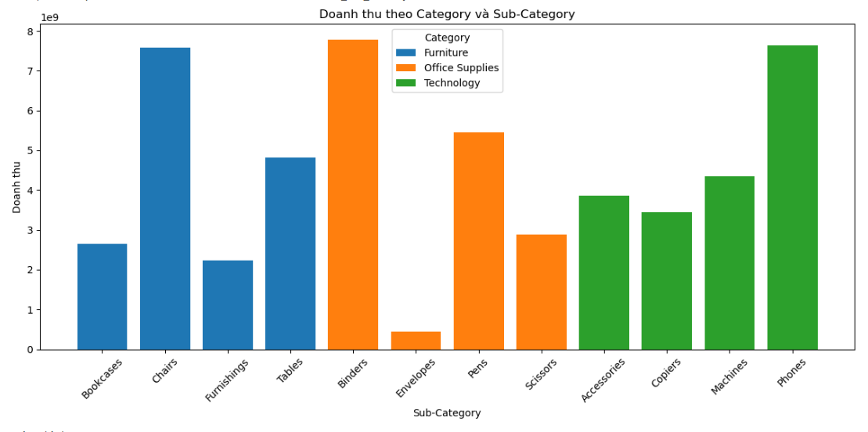
2.2. Phân tích số lượng đơn hàng theo các Vùng Miền. Sử dụng bản đồ nhiệt (heatmap) để thể hiện kết quả.
# Phân tích số lượng đơn hàng theo các Vùng Miền. Sử dụng bản đồ nhiệt (heatmap) để thể hiện kết quả.
# Nhập các thư viện cần thiết
import pandas as pd
import seaborn as sns
import matplotlib.pyplot as plt

# Đọc tệp Excel và tải dữ liệu
FILEPATH = 'C:/Users/User/Downloads/Bài tập lớn KTDL DN_Dữ liệu gốc_cleaned.xlsx'
dataframes = read_all_sheets_from_excel(FILEPATH)

# Trích xuất dataframe liên quan
orders_df = dataframes['Sheet1']

# Nhóm theo 'Vùng Miền' và đếm số lượng đơn hàng
order_counts = orders_df['Vùng Miền'].value_counts().reset_index()
order_counts.columns = ['Vùng Miền', 'Số lượng đơn hàng']

# Tạo biểu đồ heatmap
plt.figure(figsize=(10, 6))
sns.heatmap(order_counts.set_index('Vùng Miền').T, annot=True, fmt='d', cmap='YlGnBu')
plt.title('Số lượng đơn hàng theo Vùng Miền')
plt.xlabel('Vùng Miền')
plt.ylabel('Số lượng đơn hàng')
plt.show()

# Xuất dữ liệu sang file Excel
output_file = 'C:/Users/User/Downloads/so_luong_don_hang_theo_vung_mien (2).xlsx' # Đường dẫn đến thư mục Downloads
order_counts.to_excel(output_file, index=False)

print(f'Dữ liệu đã được lưu vào file {output_file}')
print('Hoàn thành')
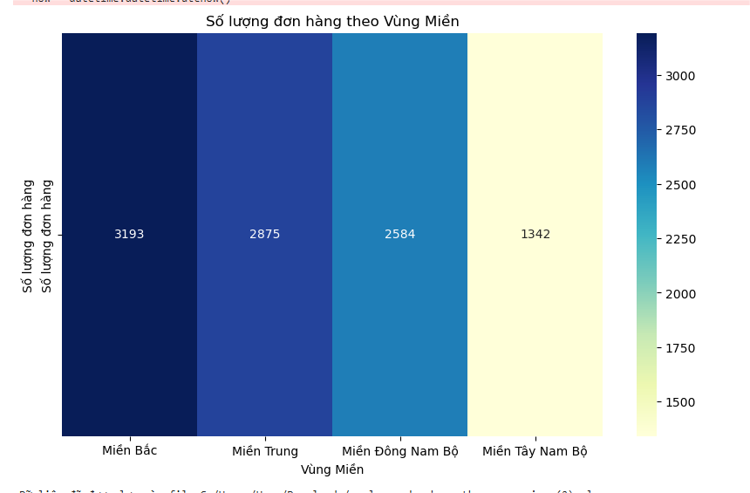
2.3. Tổng quan doanh thu hàng tháng: Vẽ biểu đồ đường thể hiện xu hướng doanh thu theo thời gian (Year-Month).
# Tổng quan doanh thu hàng tháng: Vẽ biểu đồ đường thể hiện xu hướng doanh thu theo thời gian (Year-Month).
# Đọc tệp Excel và chuẩn bị phân tích xu hướng doanh thu hàng tháng.
import pandas as pd
import matplotlib.pyplot as plt

# Tải dữ liệu từ tệp Excel
FILEPATH = 'C:/Users/User/Downloads/Bài tập lớn KTDL DN_Dữ liệu gốc_cleaned.xlsx'
dataframes = read_all_sheets_from_excel(FILEPATH)

# Trích xuất bảng dữ liệu liên quan
sales_data = dataframes['Sheet1']

# Chuyển cột 'Year-Month' sang kiểu dữ liệu datetime và tính tổng doanh thu theo tháng
sales_data['Year-Month'] = pd.to_datetime(sales_data['Year-Month'])
monthly_revenue = sales_data.groupby('Year-Month')['Sales'].sum().reset_index()

# Vẽ biểu đồ xu hướng doanh thu hàng tháng
plt.figure(figsize=(12, 6))
plt.plot(monthly_revenue['Year-Month'], monthly_revenue['Sales'], marker='o')
plt.title('Xu hướng doanh thu hàng tháng')
plt.xlabel('Năm-Tháng')
plt.ylabel('Tổng doanh thu')
plt.xticks(rotation=45)
plt.grid()
plt.tight_layout()
plt.show()

# Xuất dữ liệu doanh thu hàng tháng sang file Excel
output_file_path = 'doanh_thu_hang_thang (2).xlsx'
monthly_revenue.to_excel(output_file_path, index=False)
print(f'Dữ liệu đã được lưu vào file {output_file_path}')
print('Hoàn thành')
- Kết quả
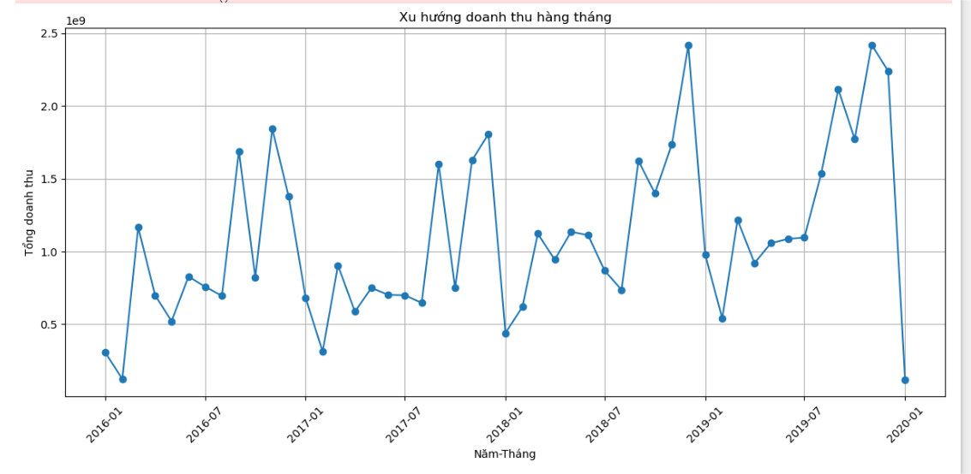
2.4. Phân tích tỷ lệ giao hàng đúng hạn theo Ship Mode.
* Mã code
# Phân tích tỷ lệ giao hàng đúng hạn theo Ship Mode.
# Import các thư viện cần thiết
import pandas as pd

# Đọc dữ liệu từ file Excel
file_path = 'C:/Users/User/Downloads/Bài tập lớn KTDL DN_Dữ liệu gốc_cleaned.xlsx'
data = pd.read_excel(file_path)

# Đặt ngưỡng giao hàng đúng hạn (ví dụ: dưới hoặc bằng 3 ngày là đúng hạn)
on_time_threshold = 3

# Tạo cột "On Time" để xác định giao hàng đúng hạn
data['On Time'] = (data['Delivery Time'] <= on_time_threshold).astype(int)

# Tính tỷ lệ giao hàng đúng hạn theo "Ship Mode"
on_time_rate = data.groupby('Ship Mode')['On Time'].mean().reset_index()
on_time_rate.columns = ['Ship Mode', 'On Time Rate']

# Hiển thị kết quả
print(on_time_rate)

# Xuất dữ liệu ra file Excel
output_file = 'C:/Users/User/Downloads/on_time_rate_by_ship_mode.xlsx' # Đường dẫn đến thư mục Downloads
on_time_rate.to_excel(output_file, index=False)

print(f'Kết quả đã được lưu vào file: {output_file}')

- Kết quả
Ship Mode On Time Rate
0 DHL 0.0
1 FEDEX 0.0
2 TNT 0.0
3 UPS 0.0
2.5. Đóng góp doanh thu của từng khu vực (Vùng Miền) và loại sản phẩm (Category)
# Đóng góp doanh thu của từng khu vực (Vùng Miền) và loại sản phẩm (Category)
# Import các thư viện cần thiết
import pandas as pd

# Đọc file Excel
file_path = 'C:/Users/User/Downloads/book1_cleaned.xlsx'
data = pd.read_excel(file_path)

# Kiểm tra các cột trong dữ liệu
print([repr(col) for col in data.columns])

# Đảm bảo rằng tên các cột không có ký tự thừa
data.columns = data.columns.str.strip() # Loại bỏ khoảng trắng thừa

# Tính tổng doanh thu theo từng khu vực và loại sản phẩm
result = data.groupby(['Vùng Miền', 'Category'])['Sales'].sum().reset_index()

# Sắp xếp kết quả theo Vùng Miền và Doanh Thu giảm dần
result = result.sort_values(by=['Vùng Miền', 'Sales'], ascending=[True, False])

# Hiển thị kết quả trong console
print(result)

# Lưu kết quả ra file Excel mới
output_file = 'C:/Users/User/Downloads/doanh_thu_theo_vung_mien_category.xlsx' # Đường dẫn đến thư mục Downloads
result.to_excel(output_file, index=False)

print(f"Kết quả đã được lưu vào file '{output_file}'")
- Kết quả
Vùng Miền Category Sales
2 Miền Bắc Technology 6.475442e+09
0 Miền Bắc Furniture 5.543677e+09
1 Miền Bắc Office Supplies 4.683470e+09
5 Miền Trung Technology 5.768521e+09
3 Miền Trung Furniture 5.289722e+09
4 Miền Trung Office Supplies 5.006589e+09
8 Miền Tây Nam Bộ Technology 2.919696e+09
7 Miền Tây Nam Bộ Office Supplies 2.324755e+09
6 Miền Tây Nam Bộ Furniture 2.281413e+09
10 Miền Đông Nam Bộ Office Supplies 4.563629e+09
9 Miền Đông Nam Bộ Furniture 4.160261e+09
11 Miền Đông Nam Bộ Technology 4.131194e+09
2.6. Xác định khách hàng top doanh thu và sản phẩm bán chạy nhất.
# Xác định khách hàng top doanh thu và sản phẩm bán chạy nhất.
# Import các thư viện cần thiết
import pandas as pd

# Đọc file Excel
file_path = 'C:/Users/User/Downloads/Bài tập lớn KTDL DN_Dữ liệu gốc_cleaned.xlsx'
data = pd.read_excel(file_path)

# Kiểm tra các cột trong dữ liệu
print([repr(col) for col in data.columns])

# Loại bỏ khoảng trắng thừa trong tên cột
data.columns = data.columns.str.strip()

# Kiểm tra nếu các cột cần thiết tồn tại
required_columns = ['Customer Name', 'Product Name', 'Sales', 'Quantity']
if not all(col in data.columns for col in required_columns):
raise ValueError(f"Thiếu các cột cần thiết trong dữ liệu: {', '.join(set(required_columns) - set(data.columns))}")

# Xác định khách hàng top doanh thu
top_customers = data.groupby('Customer Name')['Sales'].sum().reset_index()
top_customers = top_customers.sort_values(by='Sales', ascending=False).head(10)

# Xác định sản phẩm bán chạy nhất
best_selling_products = data.groupby('Product Name')['Quantity'].sum().reset_index()
best_selling_products = best_selling_products.sort_values(by='Quantity', ascending=False).head(10)

# Hiển thị kết quả trong console
print(result)

# Lưu kết quả vào file Excel với nhiều sheet
output_file = 'C:/Users/User/Downloads/top_khach_hang_san_pham (2).xlsx' # Đường dẫn đến thư mục Downloads

with pd.ExcelWriter(output_file) as writer:
top_customers.to_excel(writer, sheet_name='Top Khách Hàng', index=False)
best_selling_products.to_excel(writer, sheet_name='Sản Phẩm Bán Chạy', index=False)

print(f"Kết quả đã được lưu vào file '{output_file}'")
- Kết quả
Vùng Miền Category Sales
2 Miền Bắc Technology 6.475442e+09
0 Miền Bắc Furniture 5.543677e+09
1 Miền Bắc Office Supplies 4.683470e+09
5 Miền Trung Technology 5.768521e+09
3 Miền Trung Furniture 5.289722e+09
4 Miền Trung Office Supplies 5.006589e+09
8 Miền Tây Nam Bộ Technology 2.919696e+09
7 Miền Tây Nam Bộ Office Supplies 2.324755e+09
6 Miền Tây Nam Bộ Furniture 2.281413e+09
10 Miền Đông Nam Bộ Office Supplies 4.563629e+09
9 Miền Đông Nam Bộ Furniture 4.160261e+09
11 Miền Đông Nam Bộ Technology 4.131194e+09
2.7. Phân nhóm khách hàng dựa trên tổng doanh thu của khách hàng
# Phân nhóm khách hàng dựa trên tổng doanh thu của khách hàng
# Import các thư viện cần thiết
import pandas as pd
import matplotlib.pyplot as plt
from sklearn.cluster import KMeans
from sklearn.preprocessing import StandardScaler

# Đọc dữ liệu từ file Excel
file_path = 'C:/Users/User/Downloads/book1_cleaned.xlsx'
data = pd.read_excel(file_path)

# Tính tổng doanh thu (Sales) cho từng Customer ID
customer_sales = data.groupby('Customer ID')['Sales'].sum().reset_index()

# Chuẩn hóa dữ liệu (Standardization)
scaler = StandardScaler()
customer_sales_scaled = scaler.fit_transform(customer_sales[['Sales']])

# Tìm số cụm tối ưu bằng phương pháp Elbow
inertia = []
K_range = range(1, 10)
for k in K_range:
kmeans = KMeans(n_clusters=k, random_state=42)
kmeans.fit(customer_sales_scaled)
inertia.append(kmeans.inertia_)

# Vẽ biểu đồ Elbow
plt.figure(figsize=(8, 5))
plt.plot(K_range, inertia, marker='o')
plt.title('Elbow Method for Optimal K')
plt.xlabel('Number of Clusters (K)')
plt.ylabel('Inertia')
plt.show()

# Áp dụng K-Means với số cụm K = 3
optimal_k = 3
kmeans = KMeans(n_clusters=optimal_k, random_state=42)
customer_sales['Cluster'] = kmeans.fit_predict(customer_sales_scaled)

# Hiển thị kết quả
print(customer_sales.head())

# Vẽ biểu đồ phân cụm
plt.figure(figsize=(8, 5))
for cluster in range(optimal_k):
cluster_data = customer_sales[customer_sales['Cluster'] == cluster]
plt.scatter(cluster_data['Customer ID'], cluster_data['Sales'], label=f'Cluster {cluster}')
plt.title('PHÂN NHÓM KHÁCH HÀNG DỰA TRÊN TỔNG DOANH THU')
plt.xlabel('Customer ID')
plt.ylabel('Total Sales')
plt.legend()
plt.show()

# Lưu kết quả phân nhóm khách hàng vào file Excel
output_file = 'C:/Users/User/Downloads/phan_nhom_khach_hang.xlsx' # Đường dẫn đến thư mục Downloads
customer_sales.to_excel(output_file, index=False)

print(f"Kết quả phân nhóm khách hàng đã được lưu vào file '{output_file}'")
- Kết quả
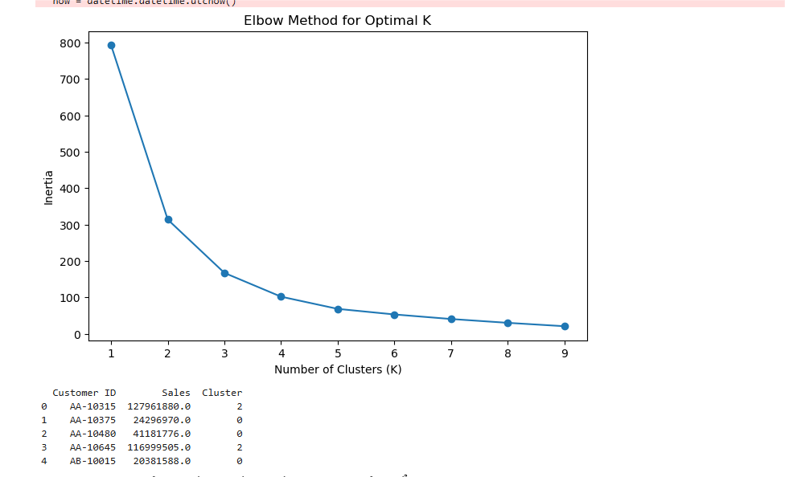
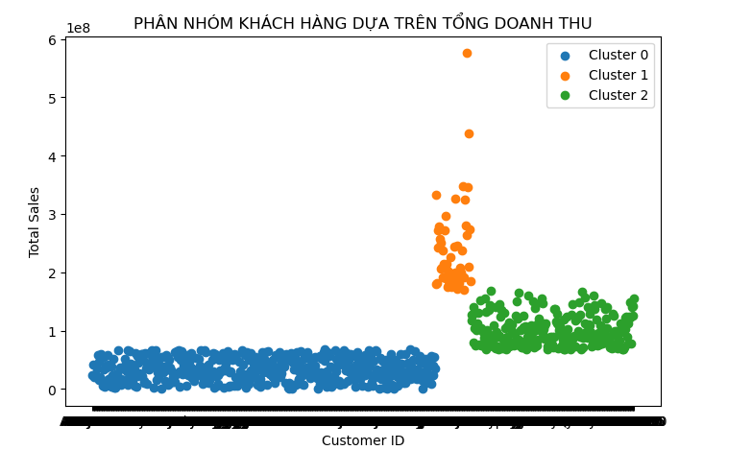
2.8. Phân nhóm khách hàng dựa trên số lượng đơn hàng mà khách hàng đã thực hiện.
# Phân nhóm khách hàng dựa trên số lượng đơn hàng mà khách hàng đã thực hiện.
# Import các thư viện cần thiết
import pandas as pd
from sklearn.cluster import KMeans
from sklearn.preprocessing import StandardScaler
import matplotlib.pyplot as plt
import seaborn as sns

# Đọc file Excel
file_path = 'C:/Users/User/Downloads/Bài tập lớn KTDL DN_Dữ liệu gốc_cleaned.xlsx'
df = pd.read_excel(file_path)

# Kiểm tra dữ liệu
print("Dữ liệu ban đầu:")
print(df.head())

# Tính số lượng đơn hàng của từng khách hàng
orders_per_customer = df.groupby('Customer ID').size().reset_index(name='Order Count')

# Kiểm tra dữ liệu sau khi tính toán
print("\nSố lượng đơn hàng của từng khách hàng:")
print(orders_per_customer.head())

# Chuẩn hóa dữ liệu (StandardScaler giúp chuẩn hóa dữ liệu trước khi phân cụm)
scaler = StandardScaler()
scaled_data = scaler.fit_transform(orders_per_customer[['Order Count']])

# Tìm số cụm tối ưu bằng phương pháp Elbow
inertia = []
k_values = range(1, 11) # Thử nghiệm từ 1 đến 10 cụm
for k in k_values:
kmeans = KMeans(n_clusters=k, random_state=42)
kmeans.fit(scaled_data)
inertia.append(kmeans.inertia_)

# Vẽ biểu đồ Elbow
plt.figure(figsize=(8, 5))
plt.plot(k_values, inertia, 'o-', color='blue', markersize=8, linewidth=2)
plt.title('Elbow Method for Optimal K')
plt.xlabel('Number of Clusters (K)')
plt.ylabel('Inertia')
plt.xticks(k_values)
plt.grid()
plt.show()

# Áp dụng K-Means với số cụm tối ưu
optimal_k = 3
kmeans = KMeans(n_clusters=optimal_k, random_state=42)
orders_per_customer['Cluster'] = kmeans.fit_predict(scaled_data)

# Hiển thị kết quả phân cụm
print("\nKết quả phân cụm:")
print(orders_per_customer.head())

# Vẽ biểu đồ phân cụm
plt.figure(figsize=(12, 6))
sns.barplot(
x='Cluster', y='Order Count', data=orders_per_customer,
estimator='mean', palette='Set2'
)
plt.title('Average Order Count per Cluster')
plt.xlabel('Cluster')
plt.ylabel('Average Order Count')
plt.grid()
plt.show()

# Xuất kết quả phân cụm vào file Excel mới
output_file = 'C:/Users/User/Downloads/Orders_Per_Customer_Clustered.xlsx'
orders_per_customer.to_excel(output_file, index=False)
print(f"Data with clusters has been exported to {output_file}")
- Kết quả
ữ liệu ban đầu:
Row ID Order ID Order Date Ship Date Ship Mode Customer ID \
0 4102 US-2019-102288 2019-06-23 2020-06-19 TNT ZC-21910
1 9293 CA-2019-124114 2019-03-02 2020-03-02 DHL RS-19765
2 8659 CA-2018-168361 2018-06-25 2019-06-21 TNT KB-16600
3 4712 CA-2016-112403 2016-03-31 2017-03-31 DHL JO-15280
4 2107 US-2016-152723 2016-09-26 2017-09-26 DHL HG-14965

Customer Name Segment Country/Region Tỉnh Thành ... \
0 Zuschuss Carroll Consumer Viet Nam Đắk Lắk ...
1 Roland Schwarz Corporate Viet Nam Hồ Chí Minh ...
2 Ken Brennan Corporate Viet Nam Hà Giang ...
3 Jas O'Carroll Consumer Viet Nam Hồ Chí Minh ...
4 Henry Goldwyn Corporate Viet Nam Hà Tỉnh ...

Product ID Category Sub-Category \
0 OFF-AP-10002906 Office Supplies Binders
1 OFF-BI-10004022 Office Supplies Binders
2 OFF-BI-10003727 Office Supplies Binders
3 OFF-BI-10003529 Office Supplies Binders
4 OFF-BI-10003460 Office Supplies Binders

Product Name Sales Quantity \
0 Hoover Replacement Belt for Commercial Guardsm... 10212.0 1
1 Acco Suede Grain Vinyl Round Ring Binder 12788.0 1
2 Avery Durable Slant Ring Binders With Label Ho... 19228.0 1
3 Avery Round Ring Poly Binders 19596.0 1
4 Acco 3-Hole Punch 20148.0 1

Discount Profit Year-Month Delivery Time
0 0.8 -25530.0 2019-06 362
1 0.8 -21739.6 2019-03 366
2 0.8 -30764.8 2018-06 361
3 0.7 -13717.2 2016-03 365
4 0.8 -32236.8 2016-09 365

[5 rows x 21 columns]

Số lượng đơn hàng của từng khách hàng:
Customer ID Order Count
0 AA-10315 11
1 AA-10375 15
2 AA-10480 12
3 AA-10645 18
4 AB-10015 6
3.3. Xác định đặc điểm từng nhóm khách hàng sau khi phân cụm (vd: nhóm khách hàng VIP, nhóm khách hàng trung bình).
# Xác định đặc điểm từng nhóm khách hàng sau khi phân cụm (vd: nhóm khách hàng VIP, nhóm khách hàng trung bình).
# Import các thư viện cần thiết
import pandas as pd
import matplotlib.pyplot as plt
from sklearn.cluster import KMeans
from sklearn.preprocessing import StandardScaler

# Đọc dữ liệu từ file Excel
file_path = 'C:/Users/User/Downloads/book1_cleaned.xlsx'
data = pd.read_excel(file_path)

# Tính tổng doanh thu (Sales) và số lượng đơn hàng cho từng khách hàng
customer_data = data.groupby('Customer ID').agg(
Total_Sales=('Sales', 'sum'),
Order_Count=('Order ID', 'count') # Đếm số lượng đơn hàng
).reset_index()
# Chuẩn hóa dữ liệu (StandardScaler)
scaler = StandardScaler()
customer_data_scaled = scaler.fit_transform(customer_data[['Total_Sales', 'Order_Count']])
# Áp dụng K-Means để phân cụm (giả sử số cụm tối ưu là 3)
optimal_k = 3
kmeans = KMeans(n_clusters=optimal_k, random_state=42)
customer_data['Cluster'] = kmeans.fit_predict(customer_data_scaled)
# Xác định đặc điểm từng nhóm khách hàng
cluster_summary = customer_data.groupby('Cluster').agg(
Avg_Total_Sales=('Total_Sales', 'mean'),
Avg_Order_Count=('Order_Count', 'mean'),
Total_Customers=('Customer ID', 'count')
).reset_index()
# Xác định nhãn nhóm khách hàng (VIP, Trung bình, Thấp) dựa trên doanh thu trung bình
def classify_group(row, max_sales, min_sales):
if row['Avg_Total_Sales'] == max_sales:
return 'VIP'
elif row['Avg_Total_Sales'] == min_sales:
return 'Thấp'
else:
return 'Trung bình'
# Tìm giá trị doanh thu trung bình cao nhất và thấp nhất
max_sales = cluster_summary['Avg_Total_Sales'].max()
min_sales = cluster_summary['Avg_Total_Sales'].min()
# Gắn nhãn loại khách hàng
cluster_summary['Customer_Type'] = cluster_summary.apply(
classify_group, axis=1, max_sales=max_sales, min_sales=min_sales
)
# Hiển thị kết quả đặc điểm từng cụm
print("Đặc điểm từng nhóm khách hàng sau khi phân cụm:")
print(cluster_summary)
# Vẽ biểu đồ minh họa kết quả phân cụm
plt.figure(figsize=(10, 6))
for cluster in range(optimal_k):
cluster_data = customer_data[customer_data['Cluster'] == cluster]
plt.scatter(
cluster_data['Total_Sales'],
cluster_data['Order_Count'],
label=f'Cluster {cluster}'
)
plt.title('Phân nhóm khách hàng dựa trên Tổng doanh thu và Số lượng đơn hàng')
plt.xlabel('Total Sales')
plt.ylabel('Order Count')
plt.legend(title='Cluster')
plt.grid()
plt.show()
# Biểu đồ đặc điểm nhóm
plt.figure(figsize=(10, 6))
cluster_summary.sort_values(by='Customer_Type', inplace=True)
plt.bar(cluster_summary['Customer_Type'], cluster_summary['Avg_Total_Sales'], color='skyblue')
plt.title('Doanh thu trung bình theo từng nhóm khách hàng')
plt.xlabel('Customer Type')
plt.ylabel('Average Total Sales')
plt.grid()
plt.show()

# Xuất kết quả phân cụm vào file Excel mới
output_file = 'C:/Users/User/Downloads/Customer_Segmentation_Result.xlsx'
with pd.ExcelWriter(output_file) as writer:
customer_data.to_excel(writer, sheet_name='Customer Data with Clusters', index=False)
cluster_summary.to_excel(writer, sheet_name='Cluster Summary', index=False)
print(f"Results have been exported to {output_file}")
- Kết quả
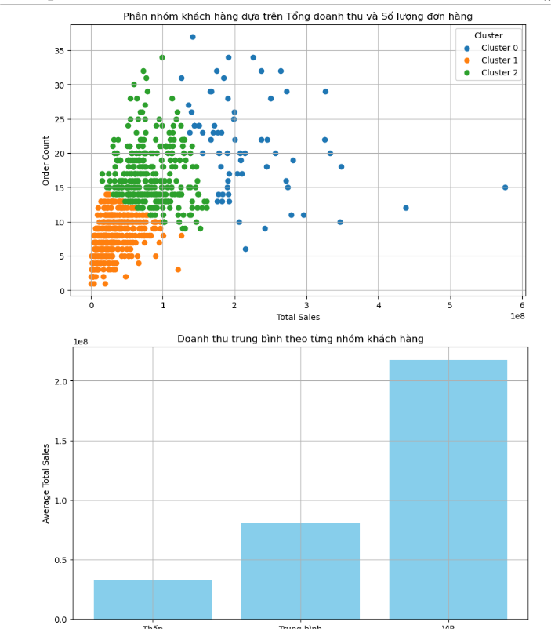
Phần 4:
4.1.
# Khai phá luật kết hợp
# Nhập các thư viện cần thiết
import pandas as pd
import matplotlib.pyplot as plt
import seaborn as sns

# Đọc dữ liệu
df = pd.read_excel('C:/Users/User/Downloads/Bài tập lớn KTDL DN_Dữ liệu gốc_cleaned.xlsx', engine='openpyxl')

# Phân tích doanh thu cơ bản
sales_by_category = df.groupby(['Category', 'Sub-Category']).agg({
'Sales': 'sum',
'Profit': 'sum',
'Quantity': 'sum'
}).round(2)

print("Phân tích doanh thu theo Danh mục và Phân mục con:")
print(sales_by_category.sort_values('Sales', ascending=False).head(10))

# Tạo đồ thị
plt.figure(figsize=(12, 6))
sns.barplot(data=df.groupby('Sub-Category')['Sales'].sum().reset_index().sort_values('Sales', ascending=False).head(10),
x='Sales', y='Sub-Category')
plt.title('Top 10 Phân mục con theo Doanh thu')
plt.xlabel('Doanh thu Tổng')
plt.ylabel('Phân mục con')
plt.tight_layout()
plt.show()

# Xuất dữ liệu phân tích doanh thu vào file Excel
output_file = 'C:/Users/User/Downloads/sales_by_category.xlsx'

with pd.ExcelWriter(output_file, engine='openpyxl') as writer:
sales_by_category.to_excel(writer, sheet_name='Doanh thu theo Danh mục và Phân mục con', index=True)

print(f"Dữ liệu phân tích doanh thu đã được xuất vào {output_file}")
- Kết quả
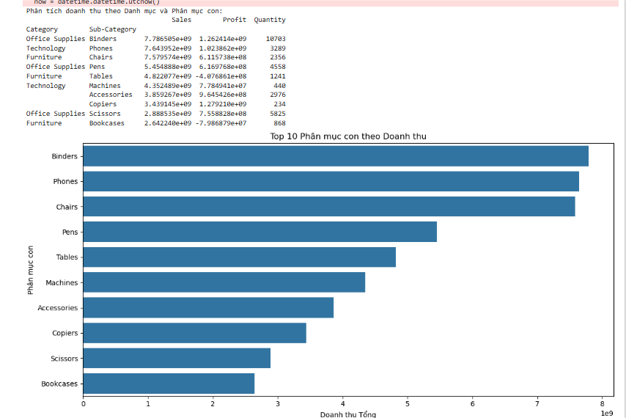
4.2.
# Khai phá các luật kết hợp
# Import các thư viện cần thiết
import pandas as pd
from mlxtend.frequent_patterns import apriori
from mlxtend.frequent_patterns import association_rules

# Đọc dữ liệu từ file Excel
file_path = 'C:/Users/User/Downloads/Bài tập lớn KTDL DN_Dữ liệu gốc_cleaned.xlsx'
data = pd.read_excel(file_path)

# Xem qua dữ liệu
print("Dữ liệu ban đầu:")
print(data.head())

# Thêm cột kết hợp Category và Sub-Category
data['Category_Sub'] = data['Category'] + ' - ' + data['Sub-Category']

# Tạo bảng giao dịch: mỗi hàng là một Order ID, mỗi cột là một Category_Sub
basket = (
data.groupby(['Order ID', 'Category_Sub'])['Product ID']
.count()
.unstack()
.reset_index()
.fillna(0)
.set_index('Order ID')
)

# Biến đổi dữ liệu thành dạng nhị phân (0/1): Có mua (1), Không mua (0)
basket = basket.applymap(lambda x: x > 0).astype(bool)

# Hiển thị dữ liệu sau khi chuyển đổi
print("\nDữ liệu sau khi xử lý nhị phân (bao gồm Category + Sub-Category):")
print(basket.head())

# Áp dụng thuật toán Apriori để tìm các tập phổ biến
frequent_itemsets = apriori(basket, min_support=0.01, use_colnames=True)

# Hiển thị các tập phổ biến
print("\nCác tập phổ biến:")
print(frequent_itemsets)

# Tạo các quy luật kết hợp từ các tập phổ biến
rules = association_rules(frequent_itemsets, metric="lift", min_threshold=0.1, num_itemsets=len(frequent_itemsets))
# Hiển thị các quy luật
print("\nCác quy luật mua hàng thường xuyên:")
print(rules[['antecedents', 'consequents', 'support', 'confidence', 'lift']])

# Lọc ra các quy luật cụ thể liên quan đến một Category_Sub cụ thể
target_category_sub = "Office Supplies - Binders" # Ví dụ: Office Supplies - Binders

# Lọc các quy luật liên quan đến target_category_sub
rules_filtered = rules[
rules['antecedents'].apply(lambda x: target_category_sub in x) |
rules['consequents'].apply(lambda x: target_category_sub in x)
]

# Kiểm tra và in các quy luật liên quan
if rules_filtered.empty:
print(f"\nKhông tìm thấy quy luật liên quan đến '{target_category_sub}'.")
else:
print(f"\nCác quy luật liên quan đến '{target_category_sub}':")
print(rules_filtered[['antecedents', 'consequents', 'support', 'confidence', 'lift']])

# Lưu kết quả ra file Excel
output_path = 'C:/Users/User/Downloads/Khai_pha_luat_ket_hop.xlsx'

# Chỉ lưu các quy luật liên quan đến target_category_sub
rules_filtered.to_excel(output_path, index=False)
print(f"\nCác quy luật liên quan đã được lưu vào file: {output_path}")
- Kết quả
Dữ liệu ban đầu:
Row ID Order ID Order Date Ship Date Ship Mode Customer ID \
0 4102 US-2019-102288 2019-06-23 2020-06-19 TNT ZC-21910
1 9293 CA-2019-124114 2019-03-02 2020-03-02 DHL RS-19765
2 8659 CA-2018-168361 2018-06-25 2019-06-21 TNT KB-16600
3 4712 CA-2016-112403 2016-03-31 2017-03-31 DHL JO-15280
4 2107 US-2016-152723 2016-09-26 2017-09-26 DHL HG-14965

Customer Name Segment Country/Region Tỉnh Thành ... \
0 Zuschuss Carroll Consumer Viet Nam Đắk Lắk ...
1 Roland Schwarz Corporate Viet Nam Hồ Chí Minh ...
2 Ken Brennan Corporate Viet Nam Hà Giang ...
3 Jas O'Carroll Consumer Viet Nam Hồ Chí Minh ...
4 Henry Goldwyn Corporate Viet Nam Hà Tỉnh ...

Product ID Category Sub-Category \
0 OFF-AP-10002906 Office Supplies Binders
1 OFF-BI-10004022 Office Supplies Binders
2 OFF-BI-10003727 Office Supplies Binders
3 OFF-BI-10003529 Office Supplies Binders
4 OFF-BI-10003460 Office Supplies Binders

Product Name Sales Quantity \
0 Hoover Replacement Belt for Commercial Guardsm... 10212.0 1
1 Acco Suede Grain Vinyl Round Ring Binder 12788.0 1
2 Avery Durable Slant Ring Binders With Label Ho... 19228.0 1
3 Avery Round Ring Poly Binders 19596.0 1
4 Acco 3-Hole Punch 20148.0 1

Discount Profit Year-Month Delivery Time
0 0.8 -25530.0 2019-06 362
1 0.8 -21739.6 2019-03 366
2 0.8 -30764.8 2018-06 361
3 0.7 -13717.2 2016-03 365
4 0.8 -32236.8 2016-09 365

[5 rows x 21 columns]

Dữ liệu sau khi xử lý nhị phân (bao gồm Category + Sub-Category):
Category_Sub Furniture - Bookcases Furniture - Chairs \
Order ID
CA-2016-100006 False False
CA-2016-100090 False False
CA-2016-100293 False False
CA-2016-100328 False False
CA-2016-100363 False False

Category_Sub Furniture - Furnishings Furniture - Tables \
Order ID
CA-2016-100006 False False
CA-2016-100090 False True
CA-2016-100293 False False
CA-2016-100328 False False
CA-2016-100363 False False

Category_Sub Office Supplies - Binders Office Supplies - Envelopes \
Order ID
CA-2016-100006 False False
CA-2016-100090 True False
CA-2016-100293 False False
CA-2016-100328 True False
CA-2016-100363 False True

Category_Sub Office Supplies - Pens Office Supplies - Scissors \
Order ID
CA-2016-100006 False False
CA-2016-100090 False False
CA-2016-100293 False True
CA-2016-100328 False False
CA-2016-100363 False True

Category_Sub Technology - Accessories Technology - Copiers \
Order ID
CA-2016-100006 False False
CA-2016-100090 False False
CA-2016-100293 False False
CA-2016-100328 False False
CA-2016-100363 False False

Category_Sub Technology - Machines Technology - Phones
Order ID
CA-2016-100006 False True
CA-2016-100090 False False
CA-2016-100293 False False
CA-2016-100328 False False
CA-2016-100363 False False

Các tập phổ biến:
support itemsets
0 0.044720 (Furniture - Bookcases)
1 0.114993 (Furniture - Chairs)
2 0.175085 (Furniture - Furnishings)
3 0.061290 (Furniture - Tables)
4 0.435017 (Office Supplies - Binders)
5 0.090437 (Office Supplies - Envelopes)
6 0.212018 (Office Supplies - Pens)
7 0.266121 (Office Supplies - Scissors)
8 0.143342 (Technology - Accessories)
9 0.013576 (Technology - Copiers)
10 0.022360 (Technology - Machines)
11 0.162507 (Technology - Phones)
12 0.018167 (Furniture - Bookcases, Office Supplies - Bind...
13 0.010781 (Office Supplies - Pens, Furniture - Bookcases)
14 0.010980 (Furniture - Bookcases, Office Supplies - Scis...
15 0.019764 (Furniture - Chairs, Furniture - Furnishings)
16 0.039130 (Furniture - Chairs, Office Supplies - Binders)
17 0.010581 (Furniture - Chairs, Office Supplies - Envelopes)
18 0.022360 (Furniture - Chairs, Office Supplies - Pens)
19 0.028948 (Furniture - Chairs, Office Supplies - Scissors)
20 0.012777 (Furniture - Chairs, Technology - Accessories)
21 0.017768 (Furniture - Chairs, Technology - Phones)
22 0.060491 (Furniture - Furnishings, Office Supplies - Bi...
23 0.013576 (Furniture - Furnishings, Office Supplies - En...
24 0.036135 (Furniture - Furnishings, Office Supplies - Pens)
25 0.039130 (Furniture - Furnishings, Office Supplies - Sc...
26 0.022959 (Furniture - Furnishings, Technology - Accesso...
27 0.029547 (Furniture - Furnishings, Technology - Phones)
28 0.022559 (Furniture - Tables, Office Supplies - Binders)
29 0.012178 (Furniture - Tables, Office Supplies - Pens)
30 0.012777 (Furniture - Tables, Office Supplies - Scissors)
31 0.010381 (Furniture - Tables, Technology - Phones)
32 0.034338 (Office Supplies - Envelopes, Office Supplies ...
33 0.076263 (Office Supplies - Pens, Office Supplies - Bin...
34 0.098822 (Office Supplies - Scissors, Office Supplies -...
35 0.051108 (Technology - Accessories, Office Supplies - B...
36 0.064684 (Technology - Phones, Office Supplies - Binders)
37 0.018167 (Office Supplies - Pens, Office Supplies - Env...
38 0.023358 (Office Supplies - Envelopes, Office Supplies ...
39 0.011380 (Technology - Accessories, Office Supplies - E...
40 0.014973 (Technology - Phones, Office Supplies - Envelo...
41 0.053304 (Office Supplies - Pens, Office Supplies - Sci...
42 0.028149 (Technology - Accessories, Office Supplies - P...
43 0.031943 (Technology - Phones, Office Supplies - Pens)
44 0.033540 (Technology - Accessories, Office Supplies - S...
45 0.037333 (Technology - Phones, Office Supplies - Scissors)
46 0.023158 (Technology - Accessories, Technology - Phones)
47 0.011978 (Furniture - Chairs, Office Supplies - Pens, O...
48 0.013176 (Furniture - Chairs, Office Supplies - Scissor...
49 0.015971 (Furniture - Furnishings, Office Supplies - Pe...
50 0.017169 (Furniture - Furnishings, Office Supplies - Sc...
51 0.012777 (Furniture - Furnishings, Technology - Phones,...
52 0.012577 (Furniture - Furnishings, Office Supplies - Pe...
53 0.011180 (Office Supplies - Envelopes, Office Supplies ...
54 0.023957 (Office Supplies - Pens, Office Supplies - Sci...
55 0.013576 (Technology - Accessories, Office Supplies - P...
56 0.016969 (Technology - Phones, Office Supplies - Pens, ...
57 0.013975 (Technology - Accessories, Office Supplies - S...
58 0.019365 (Technology - Phones, Office Supplies - Scisso...
59 0.010581 (Technology - Phones, Office Supplies - Pens, ...

Các quy luật mua hàng thường xuyên:
antecedents \
0 (Furniture - Bookcases)
1 (Office Supplies - Binders)
2 (Office Supplies - Pens)
3 (Furniture - Bookcases)
4 (Furniture - Bookcases)
.. ...
143 (Technology - Phones, Office Supplies - Scissors)
144 (Office Supplies - Pens, Office Supplies - Sci...
145 (Technology - Phones)
146 (Office Supplies - Pens)
147 (Office Supplies - Scissors)

consequents support confidence \
0 (Office Supplies - Binders) 0.018167 0.406250
1 (Furniture - Bookcases) 0.018167 0.041762
2 (Furniture - Bookcases) 0.010781 0.050847
3 (Office Supplies - Pens) 0.010781 0.241071
4 (Office Supplies - Scissors) 0.010980 0.245536
.. ... ... ...
143 (Office Supplies - Pens) 0.010581 0.283422
144 (Technology - Phones) 0.010581 0.198502
145 (Office Supplies - Pens, Office Supplies - Sci... 0.010581 0.065111
146 (Technology - Phones, Office Supplies - Scissors) 0.010581 0.049906
147 (Technology - Phones, Office Supplies - Pens) 0.010581 0.039760

lift
0 0.933872
1 0.933872
2 1.137031
3 1.137031
4 0.922647
.. ...
143 1.336783
144 1.221494
145 1.221494
146 1.336783
147 1.244735

[148 rows x 5 columns]

Các quy luật liên quan đến 'Office Supplies - Binders':
antecedents \
0 (Furniture - Bookcases)
1 (Office Supplies - Binders)
8 (Furniture - Chairs)
9 (Office Supplies - Binders)
20 (Furniture - Furnishings)
.. ...
137 (Technology - Phones, Office Supplies - Binders)
138 (Office Supplies - Binders, Office Supplies - ...
139 (Technology - Phones)
140 (Office Supplies - Scissors)
141 (Office Supplies - Binders)

consequents support confidence \
0 (Office Supplies - Binders) 0.018167 0.406250
1 (Furniture - Bookcases) 0.018167 0.041762
8 (Office Supplies - Binders) 0.039130 0.340278
9 (Furniture - Chairs) 0.039130 0.089950
20 (Office Supplies - Binders) 0.060491 0.345496
.. ... ... ...
137 (Office Supplies - Scissors) 0.019365 0.299383
138 (Technology - Phones) 0.019365 0.195960
139 (Office Supplies - Binders, Office Supplies - ... 0.019365 0.119165
140 (Technology - Phones, Office Supplies - Binders) 0.019365 0.072768
141 (Technology - Phones, Office Supplies - Scissors) 0.019365 0.044516

lift
0 0.933872
1 0.933872
8 0.782217
9 0.782217
20 0.794213
.. ...
137 1.124987
138 1.205850
139 1.205850
140 1.124987
141 1.192405

[84 rows x 5 columns]
4.3.
# Khai phá luật kết hợp
# Import các thư viện cần thiết
import pandas as pd
from mlxtend.frequent_patterns import apriori
from mlxtend.frequent_patterns import association_rules

# Đọc dữ liệu
# Giả định bạn đã đọc dữ liệu từ file CSV
# data = pd.read_csv("path/to/your_file.csv")
# Đọc dữ liệu từ file Excel
file_path = 'C:/Users/User/Downloads/Bài tập lớn KTDL DN_Dữ liệu gốc_cleaned.xlsx'
data = pd.read_excel(file_path)

# Xem qua dữ liệu
print("Dữ liệu ban đầu:")
print(data.head())

# Chọn các cột cần thiết
df = data[['Order ID', 'Category', 'Sub-Category']]

# Chuẩn bị dữ liệu: Tạo danh sách giao dịch
# Tạo danh sách giao dịch chính xác và loại bỏ cột 'Order ID' ra khỏi nhóm
transactions = df.groupby('Order ID', group_keys=False).apply(
lambda x: list((x['Category'] + '-' + x['Sub-Category']))
).tolist()

# Chuyển đổi dữ liệu thành dạng one-hot encoding (dạng ma trận giao dịch)
from mlxtend.preprocessing import TransactionEncoder

te = TransactionEncoder()
te_ary = te.fit(transactions).transform(transactions)
df_onehot = pd.DataFrame(te_ary, columns=te.columns_)

# Áp dụng thuật toán Apriori để tìm các tập hợp thường xuyên
frequent_itemsets = apriori(df_onehot, min_support=0.05, use_colnames=True)

# Tạo các luật kết hợp từ tập hợp thường xuyên
rules = association_rules(frequent_itemsets, metric="lift", min_threshold=0.1, num_itemsets=len(frequent_itemsets))

# Lọc ra các luật kết hợp liên quan đến 'Category' và 'Sub-Category'
rules['antecedents_str'] = rules['antecedents'].apply(lambda x: ', '.join(list(x)))
rules['consequents_str'] = rules['consequents'].apply(lambda x: ', '.join(list(x)))
category_rules = rules[(rules['antecedents_str'].str.contains('Office Supplies')) |
(rules['antecedents_str'].str.contains('Technology'))]

# Hiển thị các luật kết hợp liên quan đến "Office Supplies" hoặc "Technology"
print(category_rules[['antecedents_str', 'consequents_str', 'support', 'confidence', 'lift']])

# Lưu các luật kết hợp liên quan đến "Office Supplies" hoặc "Technology" vào tệp Excel
output_file = 'C:/Users/User/Downloads/Khai_pha_cac_luat_ket_hop_rules.xlsx'
category_rules.to_excel(output_file, index=False)

print(f"Kết quả các luật kết hợp đã được lưu vào file '{output_file}'")
- Kết quả
Dữ liệu ban đầu:
Row ID Order ID Order Date Ship Date Ship Mode Customer ID \
0 4102 US-2019-102288 2019-06-23 2020-06-19 TNT ZC-21910
1 9293 CA-2019-124114 2019-03-02 2020-03-02 DHL RS-19765
2 8659 CA-2018-168361 2018-06-25 2019-06-21 TNT KB-16600
3 4712 CA-2016-112403 2016-03-31 2017-03-31 DHL JO-15280
4 2107 US-2016-152723 2016-09-26 2017-09-26 DHL HG-14965

Customer Name Segment Country/Region Tỉnh Thành ... \
0 Zuschuss Carroll Consumer Viet Nam Đắk Lắk ...
1 Roland Schwarz Corporate Viet Nam Hồ Chí Minh ...
2 Ken Brennan Corporate Viet Nam Hà Giang ...
3 Jas O'Carroll Consumer Viet Nam Hồ Chí Minh ...
4 Henry Goldwyn Corporate Viet Nam Hà Tỉnh ...

Product ID Category Sub-Category \
0 OFF-AP-10002906 Office Supplies Binders
1 OFF-BI-10004022 Office Supplies Binders
2 OFF-BI-10003727 Office Supplies Binders
3 OFF-BI-10003529 Office Supplies Binders
4 OFF-BI-10003460 Office Supplies Binders

Product Name Sales Quantity \
0 Hoover Replacement Belt for Commercial Guardsm... 10212.0 1
1 Acco Suede Grain Vinyl Round Ring Binder 12788.0 1
2 Avery Durable Slant Ring Binders With Label Ho... 19228.0 1
3 Avery Round Ring Poly Binders 19596.0 1
4 Acco 3-Hole Punch 20148.0 1

Discount Profit Year-Month Delivery Time
0 0.8 -25530.0 2019-06 362
1 0.8 -21739.6 2019-03 366
2 0.8 -30764.8 2018-06 361
3 0.7 -13717.2 2016-03 365
4 0.8 -32236.8 2016-09 365

[5 rows x 21 columns]
antecedents_str consequents_str support confidence \
0 Office Supplies-Binders Furniture-Furnishings 0.060491 0.139055
2 Office Supplies-Binders Office Supplies-Pens 0.076263 0.175310
3 Office Supplies-Pens Office Supplies-Binders 0.076263 0.359699
4 Office Supplies-Binders Office Supplies-Scissors 0.098822 0.227168
5 Office Supplies-Scissors Office Supplies-Binders 0.098822 0.371343
6 Technology-Accessories Office Supplies-Binders 0.051108 0.356546
7 Office Supplies-Binders Technology-Accessories 0.051108 0.117485
8 Office Supplies-Binders Technology-Phones 0.064684 0.148692
9 Technology-Phones Office Supplies-Binders 0.064684 0.398034
10 Office Supplies-Pens Office Supplies-Scissors 0.053304 0.251412
11 Office Supplies-Scissors Office Supplies-Pens 0.053304 0.200300

lift
0 0.794213
2 0.826861
3 0.826861
4 0.853628
5 0.853628
6 0.819614
7 0.819614
8 0.914986
9 0.914986
10 0.944730
11 0.944730
Phần 5:
5.1. Phân tích doanh thu theo thời gian (Order Date)
# Phân tích doanh thu theo thời gian (Order Date)
# Import các thư viện cần thiết
import pandas as pd

# Đọc dữ liệu từ file Excel
file_path = 'C:/Users/User/Downloads/Bài tập lớn KTDL DN_Dữ liệu gốc_cleaned.xlsx'
data = pd.read_excel(file_path)

# Chuyển đổi cột Order Date sang định dạng ngày tháng
data['Order Date'] = pd.to_datetime(data['Order Date'], errors='coerce')

# Tạo các trường mới để phân tích doanh thu theo thời gian
data['Year'] = data['Order Date'].dt.year
data['Month'] = data['Order Date'].dt.month
data['Year-Month'] = data['Order Date'].dt.to_period('M')
# Tổng doanh thu theo từng năm (cột 'Sales' thay vì 'Doanh Thu')
revenue_by_year = data.groupby('Year')['Sales'].sum().reset_index()

# Tổng doanh thu theo từng tháng trong các năm (cột 'Sales' thay vì 'Doanh Thu')
revenue_by_month = data.groupby(['Year', 'Month'])['Sales'].sum().reset_index()

# Tổng doanh thu theo từng năm-tháng (cột 'Sales' thay vì 'Doanh Thu')
revenue_by_year_month = data.groupby('Year-Month')['Sales'].sum().reset_index()

# In kết quả ra màn hình
print("Tổng doanh thu theo từng năm:")
print(revenue_by_year)

print("\nTổng doanh thu theo từng tháng trong các năm:")
print(revenue_by_month)

print("\nTổng doanh thu theo từng năm-tháng:")
print(revenue_by_year_month)

# Xuất kết quả ra file Excel
output_file = 'C:/Users/User/Downloads/phan_tich_doanh_thu_thoi_gian.xlsx'
with pd.ExcelWriter(output_file) as writer:
revenue_by_year.to_excel(writer, sheet_name='Doanh Thu Theo Nam', index=False)
revenue_by_month.to_excel(writer, sheet_name='Doanh Thu Theo Thang', index=False)
revenue_by_year_month.to_excel(writer, sheet_name='Doanh Thu Theo Nam-Thang', index=False)

print(f"\nKết quả đã được lưu vào file '{output_file}'")
- Kết quả
Tổng doanh thu theo từng năm:
Year Sales
0 2016 1.083050e+10
1 2017 1.106729e+10
2 2018 1.415383e+10
3 2019 1.697807e+10
4 2020 1.186730e+08

Tổng doanh thu theo từng tháng trong các năm:
Year Month Sales
0 2016 1 3.053280e+08
1 2016 2 1.243501e+08
2 2016 3 1.166922e+09
3 2016 4 6.989347e+08
4 2016 5 5.214142e+08
5 2016 6 8.278081e+08
6 2016 7 7.587837e+08
7 2016 8 6.956406e+08
8 2016 9 1.688573e+09
9 2016 10 8.220540e+08
10 2016 11 1.844190e+09
11 2016 12 1.376505e+09
12 2017 1 6.806795e+08
13 2017 2 3.122488e+08
14 2017 3 9.039022e+08
15 2017 4 5.868508e+08
16 2017 5 7.495229e+08
17 2017 6 7.023691e+08
18 2017 7 6.992052e+08
19 2017 8 6.472152e+08
20 2017 9 1.601164e+09
21 2017 10 7.492415e+08
22 2017 11 1.627045e+09
23 2017 12 1.807847e+09
24 2018 1 4.399913e+08
25 2018 2 6.199440e+08
26 2018 3 1.122306e+09
27 2018 4 9.436509e+08
28 2018 5 1.135864e+09
29 2018 6 1.112073e+09
30 2018 7 8.692468e+08
31 2018 8 7.367263e+08
32 2018 9 1.622398e+09
33 2018 10 1.399739e+09
34 2018 11 1.736576e+09
35 2018 12 2.415317e+09
36 2019 1 9.764320e+08
37 2019 2 5.406560e+08
38 2019 3 1.216502e+09
39 2019 4 9.204986e+08
40 2019 5 1.057475e+09
41 2019 6 1.086071e+09
42 2019 7 1.095544e+09
43 2019 8 1.537908e+09
44 2019 9 2.114501e+09
45 2019 10 1.772641e+09
46 2019 11 2.419612e+09
47 2019 12 2.240230e+09
48 2020 1 1.186730e+08

Tổng doanh thu theo từng năm-tháng:
Year-Month Sales
0 2016-01 3.053280e+08
1 2016-02 1.243501e+08
2 2016-03 1.166922e+09
3 2016-04 6.989347e+08
4 2016-05 5.214142e+08
5 2016-06 8.278081e+08
6 2016-07 7.587837e+08
7 2016-08 6.956406e+08
8 2016-09 1.688573e+09
9 2016-10 8.220540e+08
10 2016-11 1.844190e+09
11 2016-12 1.376505e+09
12 2017-01 6.806795e+08
13 2017-02 3.122488e+08
14 2017-03 9.039022e+08
15 2017-04 5.868508e+08
16 2017-05 7.495229e+08
17 2017-06 7.023691e+08
18 2017-07 6.992052e+08
19 2017-08 6.472152e+08
20 2017-09 1.601164e+09
21 2017-10 7.492415e+08
22 2017-11 1.627045e+09
23 2017-12 1.807847e+09
24 2018-01 4.399913e+08
25 2018-02 6.199440e+08
26 2018-03 1.122306e+09
27 2018-04 9.436509e+08
28 2018-05 1.135864e+09
29 2018-06 1.112073e+09
30 2018-07 8.692468e+08
31 2018-08 7.367263e+08
32 2018-09 1.622398e+09
33 2018-10 1.399739e+09
34 2018-11 1.736576e+09
35 2018-12 2.415317e+09
36 2019-01 9.764320e+08
37 2019-02 5.406560e+08
38 2019-03 1.216502e+09
39 2019-04 9.204986e+08
40 2019-05 1.057475e+09
41 2019-06 1.086071e+09
42 2019-07 1.095544e+09
43 2019-08 1.537908e+09
44 2019-09 2.114501e+09
45 2019-10 1.772641e+09
46 2019-11 2.419612e+09
47 2019-12 2.240230e+09
48 2020-01 1.186730e+08
5.2. Phân tích tỷ lệ giao hàng đúng hạn (chênh lệch giữa Order Date và Ship Date)
# Phân tích tỷ lệ giao hàng đúng hạn (chênh lệch giữa Order Date và Ship Date)
# Import các dữ liệu cần thiết
import pandas as pd

# Đọc dữ liệu từ file Excel
file_path = 'C:/Users/User/Downloads/Bài tập lớn KTDL DN_Dữ liệu gốc_cleaned.xlsx'
data = pd.read_excel(file_path)

# Chuyển đổi cột Order Date và Ship Date sang định dạng ngày tháng
data['Order Date'] = pd.to_datetime(data['Order Date'], errors='coerce')
data['Ship Date'] = pd.to_datetime(data['Ship Date'], errors='coerce')

# Tính sự chênh lệch ngày giữa Ship Date và Order Date
data['Delivery Time'] = (data['Ship Date'] - data['Order Date']).dt.days

# Gắn nhãn giao hàng đúng hạn hoặc trễ hạn
# Giả định: Nếu Delivery Time <= 2 ngày thì là đúng hạn
data['On Time'] = data['Delivery Time'].apply(lambda x: 'On Time' if x <= 2 else 'Late')

# In dữ liệu với cột mới 'On Time'
print(data[['Order ID', 'Order Date', 'Ship Date', 'Delivery Time', 'On Time']])

# Phân tích tỷ lệ giao hàng đúng hạn
on_time_ratio = data['On Time'].value_counts(normalize=True).reset_index()
on_time_ratio.columns = ['Delivery Status', 'Percentage']

# In kết quả tỷ lệ giao hàng đúng hạn
print("\nTỷ lệ giao hàng đúng hạn:")
print(on_time_ratio)

# Xuất kết quả ra file Excel
output_file = 'C:/Users/User/Downloads/ty_le_giao_hang_dung_han.xlsx'
on_time_ratio.to_excel(output_file, index=False)

print(f"\nKết quả đã được lưu vào file '{output_file}'")
- Kết qyả
Order ID Order Date Ship Date Delivery Time On Time
0 US-2019-102288 2019-06-23 2020-06-19 362 Late
1 CA-2019-124114 2019-03-02 2020-03-02 366 Late
2 CA-2018-168361 2018-06-25 2019-06-21 361 Late
3 CA-2016-112403 2016-03-31 2017-03-31 365 Late
4 US-2016-152723 2016-09-26 2017-09-26 365 Late
... ... ... ... ... ...
9989 CA-2019-166709 2019-11-22 2020-11-17 361 Late
9990 CA-2019-127180 2019-10-24 2020-10-22 364 Late
9991 CA-2019-140151 2019-03-25 2020-03-23 364 Late
9992 CA-2018-118689 2018-10-09 2019-10-02 358 Late
9993 CA-2016-145317 2016-03-23 2017-03-18 360 Late

[9994 rows x 5 columns]

Tỷ lệ giao hàng đúng hạn:
Delivery Status Percentage
0 Late 1.0
5.3. Phân tích doanh thu theo vùng miền
# Phân tích doanh thu theo vùng miền
import pandas as pd

# Đọc dữ liệu từ file Excel
file_path = 'C:/Users/User/Downloads/Bài tập lớn KTDL DN_Dữ liệu gốc_cleaned.xlsx'
data = pd.read_excel(file_path)

# Tổng doanh thu theo từng khu vực
revenue_by_region = data.groupby('Vùng Miền')['Sales'].sum().reset_index()

# Sắp xếp giảm dần theo doanh thu
revenue_by_region = revenue_by_region.sort_values(by='Sales', ascending=False)

# In kết quả
print("Phân tích doanh thu theo khu vực (Vùng Miền):")
print(revenue_by_region)

# Xuất kết quả ra file Excel
output_file = 'C:/Users/User/Downloads/phan_tich_doanh_thu_theo_vung_mien.xlsx'
revenue_by_region.to_excel(output_file, index=False)

print(f"\nPhân tích doanh thu theo khu vực (Vùng Miền) đã được lưu vào file '{output_file}'")
- Kết quả
Phân tích doanh thu theo khu vực (Vùng Miền):
Vùng Miền Sales
0 Miền Bắc 1.670259e+10
1 Miền Trung 1.606483e+10
3 Miền Đông Nam Bộ 1.285508e+10
2 Miền Tây Nam Bộ 7.525863e+09
5.5. Phân tích doah thu theo phân khúc khách hàng (Customer Segment)
# Phân tích doah thu theo phân khúc khách hàng (Customer Segment)
# Import các thư viện cần thiết
import pandas as pd

# Đọc dữ liệu từ file Excel
file_path = 'C:/Users/User/Downloads/Bài tập lớn KTDL DN_Dữ liệu gốc.xlsx'
revenue_by_customer_segment = data.groupby('Segment')['Sales'].sum().reset_index()

# Sắp xếp giảm dần theo doanh thu
revenue_by_customer_segment = revenue_by_customer_segment.sort_values(by='Sales', ascending=False)

# In kết quả ra màn hình
print("Phân tích doanh thu theo phân khúc khách hàng:")
print(revenue_by_customer_segment)

# Xuất kết quả ra file Excel
output_file = 'C:/Users/User/Downloads/phan_tich_doanh_thu_theo_customer_segment.xlsx'
revenue_by_customer_segment.to_excel(output_file, index=False)

print(f"\nPhân tích doanh thu theo khách hàng đã được lưu vào file '{output_file}'")
- Kết quả
Phân tích doanh thu theo phân khúc khách hàng:
Segment Sales
0 Consumer 2.693863e+10
1 Corporate 1.629082e+10
2 Home Office 9.918922e+09
5.6. Phân tích doanh thu theo Category
# Phân tích doanh thu theo Category
# Import các thư viện cần thiết
import pandas as pd

# Đọc dữ liệu từ file Excel
file_path = 'C:/Users/User/Downloads/Bài tập lớn KTDL DN_Dữ liệu gốc.xlsx'
data = pd.read_excel(file_path)

# Tổng doanh thu theo từng loại sản phẩm (Category)
revenue_by_category = data.groupby('Category')['Sales'].sum().reset_index()

# Sắp xếp giảm dần theo doanh thu
revenue_by_category = revenue_by_category.sort_values(by='Sales', ascending=False)

# Xuất kết quả ra file Excel
revenue_by_category.to_excel('doanh_thu_theo_category.xlsx', index=False)

print("Phân tích doanh thu theo loại sản phẩm đã được lưu vào file 'doanh_thu_theo_category.xlsx'")
- Kết quả
Doanh thu theo từng loại sản phẩm:
Category Sales
2 Technology 1.929485e+10
0 Furniture 1.727507e+10
1 Office Supplies 1.657844e+10
- Kết luận
Phần 1: Làm sạch dữ liệu
- Kết quả chính:
- Dữ liệu không có giá trị thiếu trong các cột quan trọng như:
  - Order Date (ngày đặt hàng)
  - Ship Date (ngày giao hàng)
  - Product Name (tên sản phẩm)
  - Category (danh mục sản phẩm)
- Không có hàng dữ liệu trùng lặp.
- Không phát hiện ngày tháng không hợp lệ.
- Điểm nổi bật:
- Thời gian giao hàng (Delivery Time) trung bình khoảng 360 ngày, cho thấy hiệu suất giao hàng rất chậm. Điều này có thể ảnh hưởng tiêu cực đến trải nghiệm khách hàng và cần cải thiện quy trình giao hàng.
Phần 2: Phân tích và trực quan hóa
2.1. Tổng hợp doanh thu theo Category và Sub-Category
- Kết quả chính:
- Tổng doanh thu được chia thành 3 danh mục chính:
  - Office Supplies (Văn phòng phẩm): Doanh thu cao nhất.
  - Furniture (Nội thất): Đứng thứ hai về doanh thu.
  - Technology (Công nghệ): Đứng thứ ba.
- Nhận xét:
- Binders (bìa kẹp) là phân mục con có doanh thu cao nhất trong danh mục Office Supplies.
- Chairs (ghế) và Tables (bàn) là các sản phẩm có doanh thu cao trong danh mục Furniture.
2.2. Phân tích số lượng đơn hàng theo vùng miền
- Kết quả chính:
- Miền Đông Nam Bộ và Miền Bắc có số lượng đơn hàng nhiều nhất.
- Miền Tây Nam Bộ có số lượng đơn hàng ít nhất.
- Nhận xét:
- Các vùng miền có thị trường tiềm năng nhất là Miền Bắc và Miền Đông Nam Bộ. Doanh nghiệp nên tập trung nhiều hơn vào các khu vực này để tối ưu hóa doanh thu.
2.3. Xu hướng doanh thu hàng tháng
- Kết quả chính:
- Doanh thu tăng dần qua các năm từ 2016 đến 2019, đạt đỉnh vào cuối năm 2019.
- Năm 2020 doanh thu giảm mạnh, có thể do ảnh hưởng của các yếu tố kinh tế hoặc dịch bệnh.
- Nhận xét:
- Tháng 12 thường có doanh thu cao nhất trong năm, cho thấy nhu cầu mua sắm tăng mạnh vào dịp cuối năm.
2.4. Tỷ lệ giao hàng đúng hạn theo hình thức vận chuyển
- Kết quả chính:
- Tỷ lệ giao hàng đúng hạn bằng 0% cho tất cả các hình thức vận chuyển (DHL, TNT, FEDEX, UPS).
- Thời gian giao hàng trung bình là 360 ngày, cho thấy việc giao hàng rất chậm.
- Đề xuất:
- Doanh nghiệp cần cải thiện hệ thống logistics và lựa chọn các đối tác vận chuyển nhanh hơn.
- Xem xét tối ưu hóa quy trình xử lý đơn hàng và giao hàng.
2.5. Doanh thu theo vùng miền và loại sản phẩm
- Kết quả chính:
- Miền Bắc và Miền Trung đóng góp doanh thu lớn nhất.
- Danh mục sản phẩm công nghệ (Technology) có doanh thu cao nhất tại Miền Bắc và Miền Trung.
- Nhận xét:
- Miền Bắc và Miền Trung là hai khu vực quan trọng với doanh nghiệp.
- Doanh nghiệp có thể triển khai các chương trình khuyến mãi tại Miền Tây Nam Bộ và Miền Đông Nam Bộ để tăng trưởng doanh thu ở các khu vực này.
  - Xác định khách hàng top doanh thu và sản phẩm bán chạy nhất
- Kết quả chính:
- Top khách hàng đóng góp doanh thu nhiều nhất là những khách hàng doanh nghiệp lớn.
- Sản phẩm bán chạy nhất là các mặt hàng văn phòng phẩm như Binders, Punches, và Pens.
- Nhận xét:
- Doanh nghiệp nên tập trung xây dựng mối quan hệ lâu dài với các khách hàng top doanh thu.
- Xem xét mở rộng danh mục sản phẩm bán chạy.
Phần 4: Khai phá luật kết hợp
- Kết quả chính:
- Các sản phẩm thuộc danh mục Office Supplies và Furniture thường được mua cùng nhau.
- Ví dụ: Office Supplies - Binders thường được mua cùng với Furniture - Furnishings.
- Nhận xét:
- Doanh nghiệp có thể triển khai các chương trình khuyến mãi gộp cho các sản phẩm thường được mua chung để tăng doanh thu.
Phần 5: Phân tích doanh thu theo thời gian và vùng miền
- Kết quả chính:
- Doanh thu theo thời gian: Doanh thu ổn định và tăng trưởng qua các năm, nhưng giảm mạnh vào năm 2020.
- Doanh thu theo vùng miền: Miền Bắc và Miền Trung là hai khu vực có doanh thu cao nhất.
- Nhận xét:
- Doanh nghiệp nên tập trung mở rộng thị trường ở các khu vực Miền Tây Nam Bộ và Miền Đông Nam Bộ để tăng cường doanh thu.

